|  |
| --- |
| Note sur 5 : |

Le petit truc en plus ! 5e

A rendre avant le 15 janvier

A réaliser sur une feuille blanche :

A l’aide d’une règle, tracer deux ou trois grands triangles ( environ 10 cm de côté)

Puis tracer quatre triangles moyens et six petits

En respectant l’ordre « petit, moyen, grand », faire un point dans chaque triangle, puis relier ce point à chaque sommet. Gommer toutes les parties qui sont à l’intérieur d’un triangle plus grand.

Pour mettre en couleurs les triangles en alternant les tons chauds et froids. Animer le fond librement.

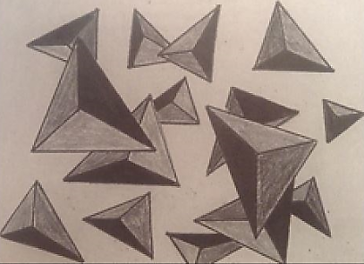

Aucun retard ne sera accepté

Travail facultatif